ПОЯСНИТЕЛЬНАЯ ЗАПИСКА К РЕШЕНИЮ СОВЕТА ДЕПУТАТОВ МО ИССАДСКОЕ СЕЛЬСКОЕ ПОСЕЛЕНИЕ ОТ 25.06.2020 Г. №32 «ОБ ИСПОЛНЕНИИ БЮДЖЕТА МО ИССАДСКОЕ СЕЛЬКОЕ ПОСЕЛЕНИЕ ЗА 2019 ГОД»

С 2006 года, согласно Федеральному закону № 131-ФЗ «О местном самоуправлении», муниципальное образование Иссадское сельское поселение имеет собственный бюджет.
В основу Бюджета заложены требования Бюджетного Кодекса Российской Федерации, Федерального Закона от 06.10.2003 года (в ред. от 25.12.2012 г.) № 131- ФЗ «Об общих принципах организации местного самоуправления в Российской Федерации», в соответствии с основными направлениями бюджетной и налоговой политики Ленинградской области, Волховского муниципального района, муниципального образования Иссадское сельское поселение на 2019 год и плановый период 2020-2021годы.

Исполнение доходной части бюджета МО Иссадское сельское поселение за 2019 год

Прогноз собственных доходов Иссадское сельского поселения Волховского муниципального района на 2019 год рассчитан исходя из основных показателей социально-экономического развития Иссадское сельского поселения Волховского муниципального района Ленинградской области и ожидаемого поступления налоговых и неналоговых доходов в 2018 году. В расчетах учтены положения Бюджетного кодекса Российской Федерации.
Прогноз поступлений по основным доходным источникам произведен на основании «Методики расчета потенциала доходов консолидированного бюджета Ленинградской области на очередной финансовый год и на плановый период», утвержденной постановлением Губернатора Ленинградской области от 25.06.2008г. (в ред. от 22.04.2009г. №45-пг) № 130-пг.
При формировании бюджета Иссадское сельского поселения Волховского муниципального района на 2019 год учитывалось налоговое законодательство, действующее на момент составления проекта бюджета, доходов от уплаты федеральных, региональных и местных налогов и сборов по нормативам, установленным законодательными актами Российской Федерации, Ленинградской области, Советом депутатов Муниципального образование Иссадское сельское поселение.
В соответствии с Бюджетным кодексом РФ бюджеты поселений формируются за счет следующих источников:
- налог на доходы физических лиц – по нормативу 8 процентов;
- акцизы по подакцизным товарам (продукции), производимым на территории Российской Федерации по нормативу 0,03069%;
- земельный налог с физических и юридических лиц – по нормативу 100 процентов;
- налог на имущество физических лиц – по нормативу 100 процентов;
- единый сельскохозяйственный налог – по нормативу 20 процентов;
- доходы от сдачи в аренду имущества, находящегося в оперативном управлении органов управления поселений – по нормативу 100 процентов;
- прочие поступления от использования имущества, находящегося в собственности поселений – по нормативу 100 процентов;
прочие неналоговые доходы бюджетов поселений – по нормативу 100 процентов.

Планирование и исполнение доходной части бюджета за 2019 год

тыс. руб.
Наименование | Исполнение 2018год | Первоначальный бюджет 2019 год | Уточненный бюджет 2019 год | ИСПОЛНЕНИЕ  2019год |  | Отклонение 2019 г. к 2018г.(%)
Наименование | сумма | сумма | сумма | сумма | % исполнения | Отклонение 2019 г. к 2018г.(%)
НАЛОГОВЫЕ И НЕНАЛОГОВЫЕ ДОХОДЫ | 10057,0 | 11210,6 | 11383,0 | 9439,90 | 83,0 | -6,1
НАЛОГ НА ПРИБЫЛЬ, ДОХОДЫ | 2291,7 | 2533,8 | 2270,6 | 2060,2 | 90,7 | -10,1
Налог на доходы физических лиц | 2291,7 | 2533,8 | 2270,6 | 2060,2 | 90,7 | -10,1
НАЛОГИ НА ТОВАРЫ (РАБОТЫ, УСЛУГИ), РЕАЛИЗУЕМЫЕ НА ТЕРРИТОРИИ РОССИЙСКОЙ ФЕДЕРАЦИИ | 1622,5 | 1621,8 | 1701,8 | 1853,0 | 109 | 14,2
Акцизы по подакцизным товарам (продукции), производимым на территории Российской Федерации | 1622,5 | 1621,8 | 1701,8 | 1853,0 | 109 | 14,2
Единый сельскохозяйственный налог | 0 | 0 | 0 | 2 | 100 | -
НАЛОГИ НА ИМУЩЕСТВО | 5249,8 | 5353,9 | 5308,9 | 4850,7 | 91,4 | -7,6
Налог на имущество физических лиц взимаемый по ставкам, применяемым к объектам налогообложения, расположенным в границах поселений | 431,8 | 366,7 | 421,7 | 447,4 | 106,1 | 3,6
земельный налог | 4818,0 | 4987,2 | 4887,2 | 4403,3 | 90,1 | -8,6
ГОСУДАРСТВЕННАЯ ПОШЛИНА | 0,4 | 1,0 | 2,8 | 3,8 | 135,7 | 850
Государственная пошлина за совершение нотариальных действий должностными лицами органов местного самоуправления, уполномоченными в соответствии с законодательными актами РФ на совершение нотариальных действий | 0,4 | 1,0 | 2,8 | 3,8 | 135,7 | 850
ДОХОДЫ ОТ ИСПОЛЬЗОВАНИЯ ИМУЩЕСТВА, НАХОДЯЩЕГОСЯ В ГОСУДАРСТВЕННОЙ И МУНИЦИПАЛЬНОЙ СОБСТВЕННОСТИ | 631,0 | 554,4 | 583,5 | 563,5 | 96,6 | -10,7
Доходы, получаемые в виде арендной либо иной платы за передачу в возмездное пользование государственного и муниципального имущества (за исключением имущества бюджетных и автономных учреждений, а также имущества государственных и муниципальных унитарных предприятий, в том числе казенных) | 385,0 | 308,6 | 397,7 | 381,2 | 95,8 | -1
Прочие доходы от использования имущества и прав, находящихся в государственной и муниципальной собственности (за исключением имущества бюджетных и автономных учреждений, а также имущества государственных и муниципальных унитарных предприятий, в том числе казенных) | 246,0 | 245,8 | 185,8 | 182,4 | 98,2 | -25,8
ДОХОДЫ ОТ ОКАЗАНИЯ ПЛАТНЫХ УСЛУГ (РАБОТ) И КОМПЕНСАЦИИ ЗАТРАТ ГОСУДАРСТВА | 115,9 | 0 | 41,3 | 41,3 | 100 | -64,4
Прочие доходы от компенсации затрат бюджетов поселений | 115,9 | 0 | 41,3 | 41,3 | 100 | -64,4
ДОХОДЫ ОТ ПРОДАЖИ МАТЕРИАЛЬНЫХ И НЕМАТЕРИАЛЬНЫХ АКТИВОВ | 156,0 | 1145,7 | 1437,7 | - | - | -
Доходы от реализации имущества, находящегося в  государственной и муниципальной собственности (за  исключением имущества бюджетных и автономных  учреждений, а также имущества государственных и  муниципальных унитарных предприятий, в том числе казенных) | 0 | 1145,7 | 519,0 | - | - | -
Доходы от продажи земельных участков, находящихся в  собственности сельских поселений (за исключением земельных участков муниципальных бюджетных и автономных учреждений) | 0 | 0 | 918,7 | - | - | -
Доходы от продажи квартир | 156,0 | 0 | 0 | - | - | -
ШТРАФЫ, САНКЦИИ, ВОЗМЕЩЕНИЕ УЩЕРБА | 10,1 | 0 | 36,4 | 48,5 | 133,2 | 360,4
Денежные взыскания (штрафы) за нарушение законодательства Российской Федерации о контрактной системе в сфере закупок товаров, работ, услуг для обеспечения государственных и  муниципальных нужд | 0 | 0 | 21,9 | 22 | 100 | -
Прочие поступления от денежных взысканий (штрафов) и иных сумм в возмещение ущерба | 10,1 | 0 | 26,5 | 26,5 | 182,7 | 162,4
ПРОЧИЕ НЕНАЛОГОВЫЕ ДОХОДЫ | -20,4 | 0 | 0 | 17,0 | - | -
Прочие неналоговые доходы бюджетов поселений (самообложение) | -20,4 | 0 | 0 | 17,0 | - | -
БЕЗВОЗМЕЗДНЫЕ ПОСТУПЛЕНИЯ | 10098,3 | 3640,9 | 22548,4 | 20844,9 | 92,4 | 206,4
Дотации бюджетам поселений на выравнивание бюджетной обеспеченности | 3709,3 | 3640,9 | 3640,9 | 3640,9 | 100 | -1,8
Субсидии бюджетам поселений | 4581,5 | 0 | 11204,6 | 9664,0 | 86,2 | 110,9
Осуществление отдельных государственных полномочий Ленинградской области в сфере административных правоотношений | 493,9 | 0 | 3,5 | 3,5 | 100 | -99,3
Субвенции бюджетам поселений на осуществление первичного воинского учета на территориях, где отсутствуют военные комиссариаты | 137,1 | 0 | 143,2 | 143,2 | 100 | 4,4
Иные межбюджетные трансферты передаваемые бюджетам поселений | 1176,8 | 0 | 7536,2 | 7393,3 | 98,1 | 528
Прочие безвозмездные поступления | 0 | 0 | 20,0 | 25 | 125 | -
Поступления от денежных пожертвований, предоставляемых физическими лицами получателям средств бюджетов сельских поселений | 0 | 0 | 20,0 | 25 | 125 | -
Возврат прочих остатков субсидий, субвенций и иных межбюджетных трансфертов, имеющих целевое назначение, прошлых лет из бюджетов сельских поселений | -90,3 | 0 | 0 | -215,1 | - | -
ВСЕГО | 20155,3 | 14851,5 | 33931,4 | 30094,8 | 88,7 | 49,3

Исполнение бюджета МО Иссадское сельское поселение по доходам
за 2019год.

По итогам исполнения бюджета МО Иссадское сельское поселение по состоянию на отчетную дату:
Бюджетные назначения по собственным доходам бюджета МО на 2019 год составляют – 11383,0 тыс. руб., в том числе:
– по налоговым доходам – 9284,0 тыс. руб., что составляет 81,6 % от общей суммы бюджетных назначений,
– по неналоговым доходам – 2098,9 тыс. руб., что составляет 18,4% от общей суммы бюджетных назначений.
За отчетный период в бюджет МО Иссадское сельское поселение собственных доходов поступило – 9439,9 тыс. руб., что составило 83 % от бюджетных назначений на 2019 год, в том числе:
– по налоговым доходам – 8769,7 тыс. руб., составляет 94,5 % от бюджетных назначений на 2019 год,
– по неналоговым доходам – 670,3 тыс. руб., и составляет 32% от бюджетных назначений на 2019 год.
По сравнению с АППГ поступление налоговых и неналоговых доходов уменьшилось на 617,1 тыс. руб., или на 6,1%, в том числе:
– по налоговым доходам уменьшилось на 394,7 тыс. руб. (4,3 %),
– по неналоговым доходам уменьшилось на 222,3 тыс. руб. (25%)

СТРУКТУРА СОБСТВЕННЫХ ДОХОДОВ (РУБ.)

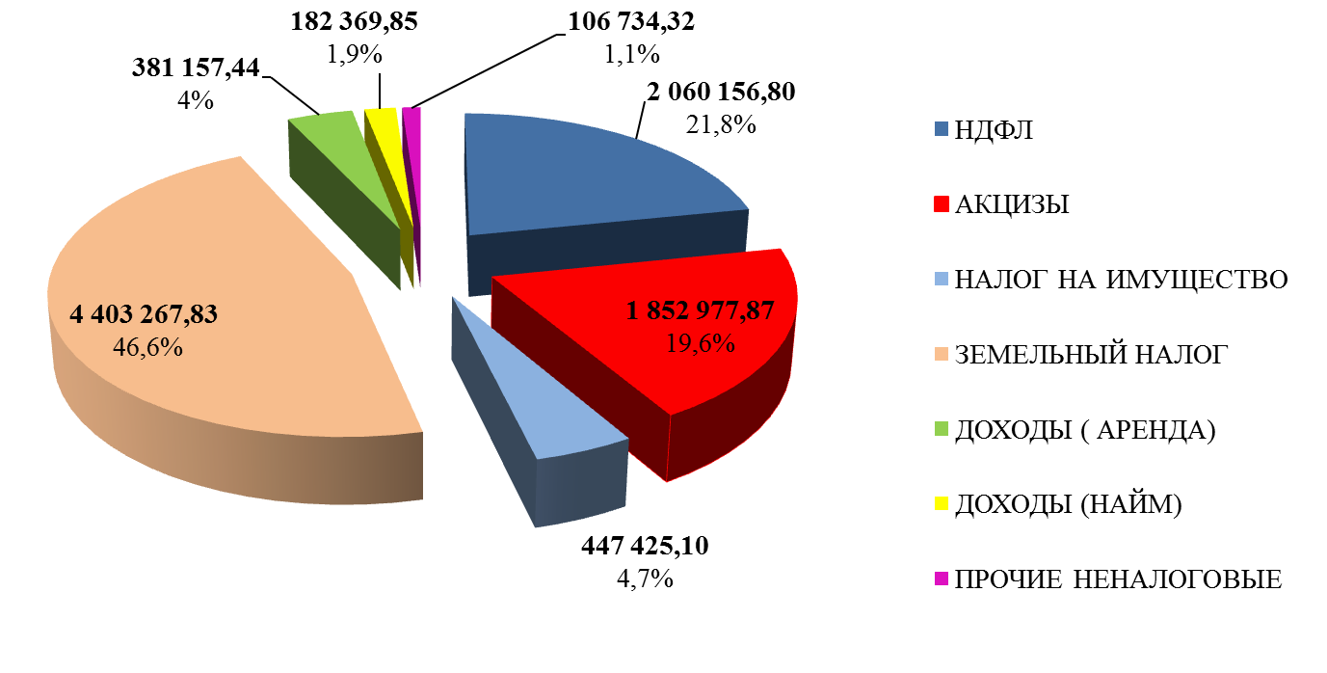

В структуре налоговых и неналоговых платежей на отчетную дату удельный вес налоговых доходов по сравнению с АППГ увеличился на 1,8%.
Удельный вес неналоговых доходов уменьшился на 1,2%.
Из общей суммы платежей в бюджет МО Иссадское сельское поселение наибольший удельный вес занимают:
- земельный налог – 46,6 %,
- налог на доходы физических лиц – 21,8%,
- акцизы – 19,6%.

Всего за 2019 год в бюджет МО Иссадское сельское поселение поступили доходы в сумме 30094,8 тыс. руб. из них 20654,9 тыс. руб. безвозмездные поступления.

Бюджет за 2019 год по доходам исполнен на 88,7%

Исполнение бюджета муниципального образования Иссадское сельское поселение по расходам за 2019 год.

Исходя из объема доходов бюджета Иссадское сельского поселения Волховского муниципального района, плановые назначения по расходам бюджета за 2019 год составили 35067,1 тыс. руб.
Исполнение бюджета муниципального образования Иссадское сельское поселение за 2019 год составило 31004,7 тыс. руб., что составляет 88,3% от плановых назначений.

Наименование раздела, подраздела | План | Факт | Исполнение %
1 | 2 | 3 | 4
ОБЩЕГОСУДАРСТВЕННЫЕ ВОПРОСЫ | 8245,5 | 7835,9 | 95
Функционирование законодательных (представительных) органов государственной власти и представительных органов муниципальных образований | 70,00 | 70,00 | 100,0
Функционирование Правительства Российской Федерации, высших исполнительных органов государственной власти субъектов Российской Федерации, местных администраций | 7095,50 | 6804,60 | 95,9
Обеспечение деятельности финансовых, налоговых и таможенных органов и органов финансового (финансово-бюджетного) надзора | 306,90 | 306,90 | 100,0
Резервный фонд | 1,5 | 0 | 0
Обеспечение проведения выборов и референдумов | 185,60 | 185,60 | 100,0
Другие общегосударственные вопросы | 586,00 | 468,70 | 80,0
НАЦИОНАЛЬНАЯ ОБОРОНА | 143,20 | 115,00 | 80,3
Мобилизационная и вневойсковая подготовка | 143,20 | 115,00 | 80,3
НАЦИОНАЛЬНАЯ БЕЗОПАСНОСТЬ И ПРАВООХРАНИТЕЛЬНАЯ ДЕЯТЕЛЬНОСТЬ | 100,0 | 90,50 | 90,5
Защита населения и территории от чрезвычайных ситуаций природного и техногенного характера, гражданская оборона | 65,0 | 63,00 | 66,0
Обеспечение пожарной безопасности | 35,00 | 27,50 | 78,6
НАЦИОНАЛЬНАЯ ЭКОНОМИКА | 4183,90 | 3355,10
Дорожное хозяйство (дорожные фонды) | 3865,00 | 3079,70 | 79,7
Другие вопросы в области национальной экономики | 318,90 | 275,40 | 86,4
ЖИЛИЩНО-КОММУНАЛЬНОЕ ХОЗЯЙСТВО | 17538,60 | 15013,90
Жилищное хозяйство | 255,40 | 218,60 | 85,6
Коммунальное хозяйство | 9536,90 | 7708,90 | 80,8
Благоустройство | 7746,30 | 7086,40 | 91,5
КУЛЬТУРА, КИНЕМАТОГРАФИЯ | 3953,80 | 3702,20
Культура | 3953,80 | 3702,20 | 93,6
СОЦИАЛЬНАЯ ПОЛИТИКА | 771,20 | 761,20
Пенсионное обеспечение | 771,20 | 761,20 | 100,0
ФИЗИЧЕСКАЯ КУЛЬТУРА И СПОРТ | 130,90 | 130,90
Физическая культура | 130,90 | 130,90 | 100,0
ВСЕГО РАСХОДОВ | 35067,1 | 31004,70 | 88,3

СТРУКТУРА РАСХОДНОЙ ЧАСТИ БЮДЖЕТА ЗА 2019 ГОД

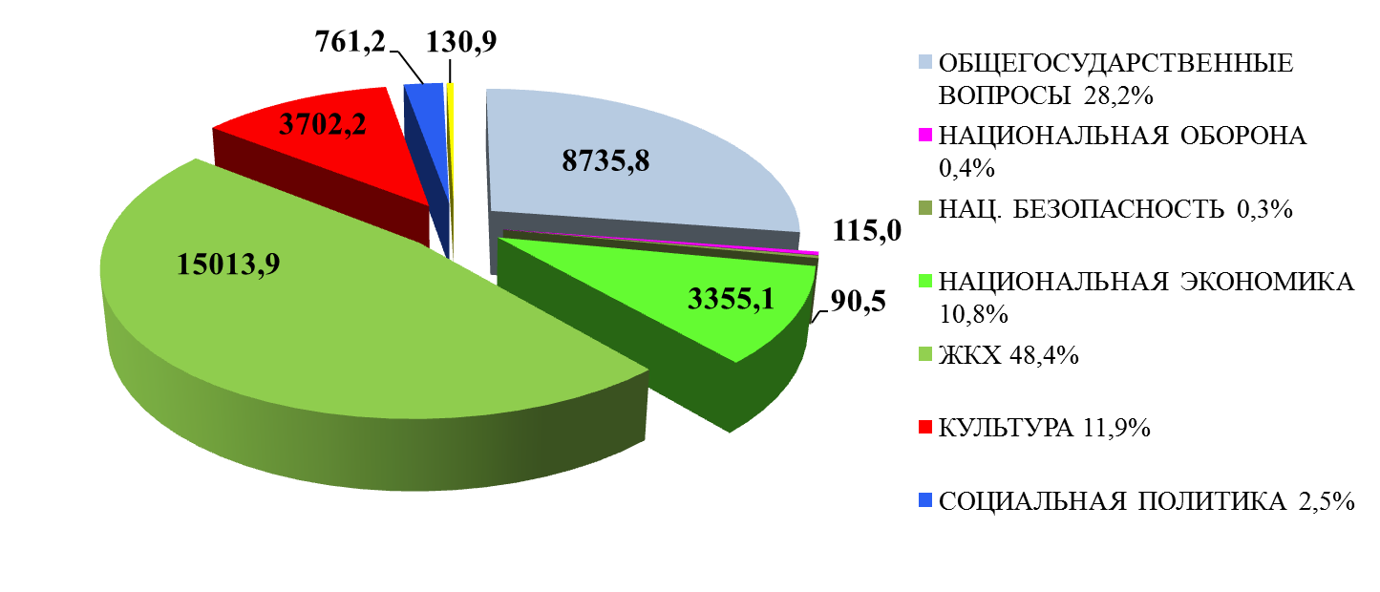

В структуре расходной части бюджета за 2019 год преобладают расходы, направленные на обеспечение деятельности органов местного самоуправления - 28,2% , ЖКХ – 48,4%, культуру – 11,9%.

В расходной части бюджета за 2019 год доля программных расходов 66,6% и составила 20664,3 тыс. рублей.

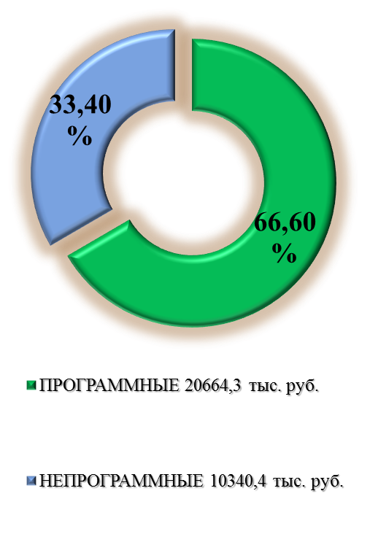

Бюджет муниципального образования Иссадское сельское поселение Волховского муниципального района Ленинградской области по расходам за 2018 год исполнен на 88,3%
В Учреждение МБУКиС «Иссадский СДК» направлена:
- субсидия на выполнение муниципального задания в сумме 2940,2 тыс. руб. из них:
субсидия на обеспечение выплат стимулирующего характера из областного, местного бюджетов и бюджета Волховского муниципального района в сумме 585,9 тыс. руб.
- субсидия на иные цели за счет средств местного бюджета и бюджета Волховского муниципального района в сумме 761,8 тыс. руб.,
- субсидия на проведение мероприятий в области физической культуры и спорта – 130,9 тыс. руб.,

В рамках общегосударственных расходов:
- деятельность Совета депутатов – 70,0 тыс. руб.;
- оплата труда с начислениями главы администрации – 1367,5 тыс. руб.;
- расходы по оплате труда с начислениями муниципальных и немуниципальных служащих – 4933,6 тыс. руб., в том числе за счет субвенций – 115,0 тыс. руб.;
- оплата за переданные полномочия в КСО и КФ – 306,9 тыс. руб.
- обслуживание сайта, ПК, 1С, ремонт и заправка картриджей, штрафы (пени) – 388,4 тыс. руб.;
- повышение квалификации муниципальных служащих – 49,5 тыс. руб.;
- ежегодный медосмотр сотрудников – 17,0 тыс. руб.

Дорожное хозяйство

В рамках муниципальной программы «Развитие и совершенствование сети автомобильных дорог общего пользования МО Иссадское сельское поселение на 2016 – 2020 годы» в 2019 году израсходованы средства в размере 1 635,0 тыс. руб. - на ремонт автомобильной дороги общего пользования местного значения д. Иссад, мкр. Центральный вдоль д.5,д.6, реки Волхов (Центральная площадь).
В рамках муниципальной программы «Повышение безопасности дорожного движения на территории муниципального образования Иссадское сельское поселение Волховского муниципального района Ленинградской области» в 2019 году израсходованы средства в размере 713,2 тыс. руб. на расчистку, уборку дорог, тротуаров, мостов от снега, пыли и грязи, замену и установку дорожных знаков.
В рамках муниципальной программы МО Иссадское сельское поселение "Устойчивое развитие территории сельских населенных пунктов муниципального образования Иссадское сельское поселение на 2016-2020 годы" проведен ремонт участка грунтовой дороги и замена светильников уличного освещения в д. Глядково ул. Зеленая от д. 1 до ул. Озерной д.3 на сумму 623,0 т.р.

Жилищное хозяйство

- услуги по расчету платы, учета, печати и доставки платежных документов за пользование жилыми помещениями 4,2 тыс. руб.;
- оплата взносов в фонд капительного ремонта – 214,4 тыс. рублей;

Коммунальное хозяйство

В рамках муниципальной программы МО Иссадское сельское поселение "Устойчивое развитие территории сельских населенных пунктов муниципального образования Иссадское сельское поселение на 2016-2020 годы" израсходованы средства в размере 7911,3 тыс. руб. и проведены следующие мероприятия:
- Замена котлоагрегата в котельной д. Иссад,
- Замена участков теплосети д. Иссад,
- Приобретен дизельгенератор в котельную ЛТЦ-4.

В рамках непрограммных расходов:
- техническое обслуживание газораспределительной сети – 71,8 тыс. руб.;
- возмещение затрат разницы предельной стоимости оказания банных услуг – 98,8 тыс. руб.;

Благоустройство

В рамках муниципальной программы «Формирование городской среды на территории муниципального образования Иссадское сельское поселение Волховского муниципального района Ленинградской области на 2018-2022 годы в рамках реализации приоритетного проекта «Формирование комфортной городской среды»» израсходовано 3437,0 тыс. рублей, из них за счет бюджета Волховского муниципального района в размере 3334,0 тыс. рублей, местный бюджет 102,9 тыс. рублей.
Основные мероприятия:
- благоустройство дворовых территорий многоквартирных домов в д. Иссад, мкр-н Центральный, д.д.18,19.;
- ремонт подъездных путей с обустройством парковки д. Иссад, мкр. Центральный, д.д.18,19.
На мероприятия по реализации областного закона от 15 января 2018 года N 3-оз "О содействии участию населения в осуществлении местного самоуправления в иных формах на территориях административных центров муниципальных образований Ленинградской области« израсходовано 1088,8 тыс. рублей, из них средства местного бюджета 60,0 тыс. рублей.
Основные мероприятия:
- устройство пешеходного тротуара дер. Иссад мкр. Центральный от д.17 до д.12; от д.5 до д.17.
- устройство пешеходной зоны мкр. Центральный д.5 с элементами благоустройства, приобретение МАФ.
В рамках подпрограммы «Благоустройство территорий МО Иссадское сельское поселение Волховского муниципального района Ленинградской области на период 2016-2020 годы» израсходовано средств местного бюджета 761,4 тыс. рублей.
Основные мероприятия:
- санитарная очистка территорий МО Иссадское сельское поселение;
- уборка несанкционированных свалок;
- скашивание сорной травы; спил аварийных деревьев;
- вывоз мусора с кладбищ;
- праздничное оформление д. Иссад.

Главный бухгалтер Степанова И.А.

